**Jak zmierzyć rolety? Poradnik**

**Chcesz dowiedzie się <strong>jak zmierzyć rolety</strong>? Przygotowaliśmy poradnik, który Ci w tym pomoże. Serdecznie zapraszamy!**

**Jak zmierzyć rolety?**

Rolety w domu pełnią bardzo ważne zadanie: chronią przed słońcem, a niekiedy i czynnikami atmosferycznymi. W celu prawidłowego dobrania rolet zewnętrznych oraz wewnętrznych do domu, niezbędne jest dokonanie właściwych pomiarów. Poniżej znajdziesz poradnik dotyczący tego, **jak zmierzyć rolety**. Serdecznie zapraszamy do lektury!

**Jak zmierzyć rolety zewnętrzne?**

Zastanawiasz się [jak zmierzyć rolety](https://www.dako.eu/pl/blog/jak-zmierzyc-rolety-przydatne-wskazowki) zewnętrzne? Wszystko zależy tak naprawdę od rodzaju rolety. Na rynku dostępne są następujące rodzaje: rolety elewacyjne, podtynkowe oraz nadstawne. Każdą z tego rodzaju rolet mierzy się inaczej, dlatego przed ich wymierzeniem konieczne jest zapoznanie się z tym, w jaki sposób się je montuje, a dopiero następnie należy wykonać pomiary.

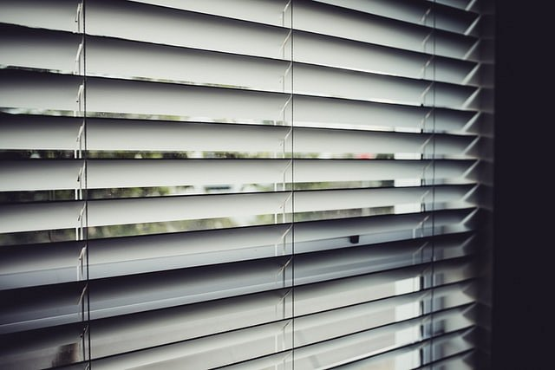

**Jak mierzy się rolety wewnętrzne?**

Podobnie jest w przypadku rolet wewnętrznych. Można wyróżnić trzy rodzaje tego typu rolet: tekstylne lub w kasecie. Przykładowo: jeżeli montujesz do swojego domu rolety plisowane, koniecznie musisz zmierzyć wysokość i szerokość szyby pomiędzy listwami.

*Jak zmierzyć rolety* i na co zwrócić uwagę podczas tego procesu? Najważniejsze jest dokonanie przede wszystkim dokładnych pomiarów. W tym celu można użyć metalowej miarki budowlanej, która zadba, by pomiary były poprawne. W celu ich zweryfikowania, pomiary powinny być dokonane co najmniej kilka razy - zwrócenie rolet na wymiar może być trudne, a niekiedy nawet całkowicie niemożliwe.